**ADVECTION**

Уравнение:

**SCHEMES**

1. Upwind (1st order).

Это явная схема, имеющая первый порядок точности O($τ$,h)

$$\frac{V_{i}^{j+1}-V_{i}^{j}}{τ}+\frac{V_{i}^{j}-V_{i-1}^{j}}{h}=0$$

При $C=\frac{τ}{h}=1$ получим точное решение: .

2. Upwind (3rd order).

3. Central-difference (2nd order).

$$\frac{V_{i}^{j+1}-V_{i}^{j-1}}{2τ}+\frac{V_{i+1}^{j}-V_{i-1}^{j}}{2h}=0$$

$$V_{i}^{j+1}=-\frac{V_{i+1}^{j}-V_{i-1}^{j}}{h}*τ+V_{i}^{j-1}$$

$$\frac{V_{i}^{j+1}-V_{i}^{j}}{τ}+\frac{V_{i+1}^{j}-V_{i-1}^{j}}{2h}=0$$

$$V_{i}^{j+1}=-\frac{V_{i+1}^{j}-V_{i-1}^{j}}{2h}*τ+V_{i}^{j}$$

https://en.wikipedia.org/wiki/Upwind_scheme

4. Central-difference (4th order).

$$\frac{-2V_{i}^{j-1}+2V_{i}^{j+1}}{3τ}+\frac{V_{i}^{j-2}-V_{i}^{j+2}}{12τ}+\frac{-2V_{i-1}^{j}+2V_{i+1}^{j}}{3h}+\frac{V_{i-2}^{j}-V_{i+2}^{j}}{12h}=0$$

$$\frac{\left(-8V_{i}^{j-1}+8V_{i}^{j+1}+V_{i}^{j-2}-V_{i}^{j+2}\right)*h+\left(-8V_{i-1}^{j}+8V_{i+1}^{j}+V_{i-2}^{j}-V_{i+2}^{j}\right)*τ}{12τh}=0$$

$${h*V}_{i}^{j+2}=\left(-8V_{i-1}^{j}+8V_{i+1}^{j}+V_{i-2}^{j}-V_{i+2}^{j}\right)*τ+\left(-8V_{i}^{j-1}+8V_{i}^{j+1}+V_{i}^{j-2}\right)*h$$

$$V_{i}^{j+2}=\left(-8V_{i-1}^{j}+8V_{i+1}^{j}+V_{i-2}^{j}-V_{i+2}^{j}\right)*\frac{τ}{h}+\left(-8V_{i}^{j-1}+8V_{i}^{j+1}+V_{i}^{j-2}\right)$$

$$\frac{V_{i}^{j+1}-V_{i}^{j}}{τ}+\frac{\left(-8V_{i-1}^{j}+8V_{i+1}^{j}+V_{i-2}^{j}-V_{i+2}^{j}\right)}{12h}=0$$

$$V_{i}^{j+1}=-\frac{\left(-8V_{i-1}^{j}+8V_{i+1}^{j}+V_{i-2}^{j}-V_{i+2}^{j}\right)}{12h}*τ+V_{i}^{j}$$

**RESULTS**

N_mesh = 101, final_time=0.8

1. Upwind 1st order

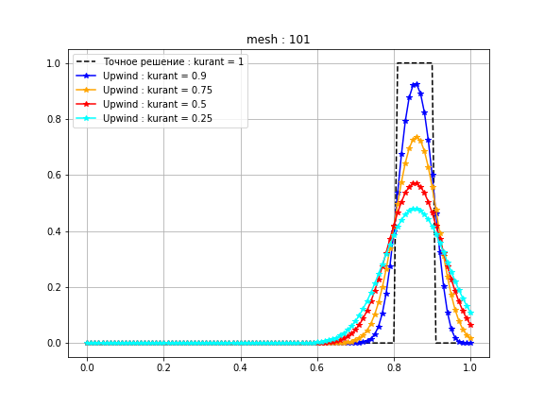

1. Upwind 3rd order

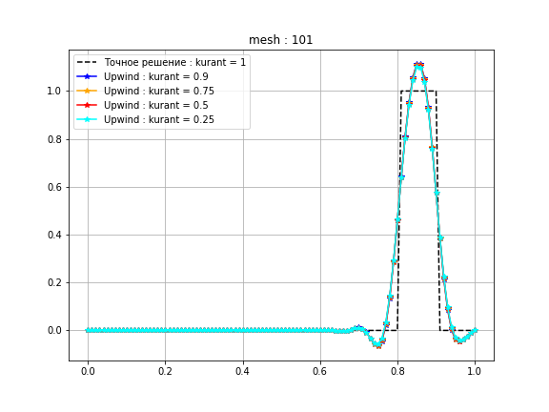

1. Central-difference 2nd order

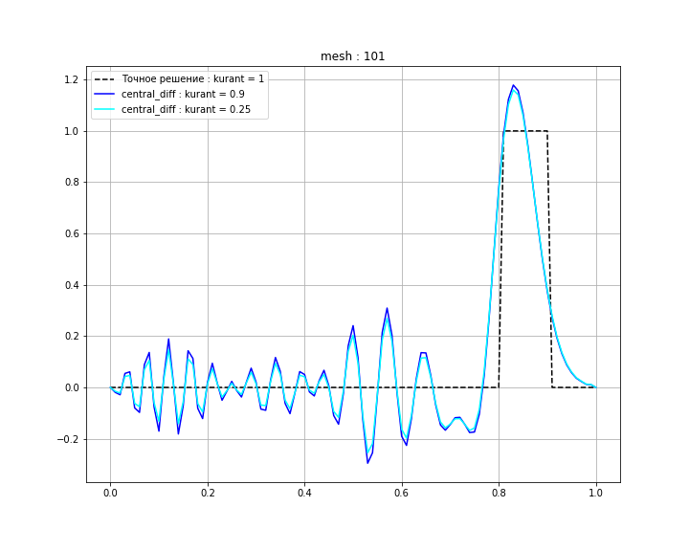

1. Central-difference 4th order

